ЛК 4. НЕПРЕРЫВНО-СТОХАСТИЧЕСКИЕ МОДЕЛИ

- Определение Q-схемы (queuing system)
- Потоки событий и дисциплины обслуживания.
- Простейший поток.
- .
- Граф состояний. Построение системы уравнений.
- Определение характеристик вычислителя.
- Модель трехфазного процессора. Построение графа состояний.

- Определение q-схемы (queuing system)

Непрерывно-стохастические модели предполагают представление процессов в непрерывном модельном времени с присутствием временного или другого стохастического (случайного) компонента.
Q-СХЕМЫ (QUEUING SYSTEM) в качестве такого компонента полагают случайное время поступления и обслуживания заявок в системе. Модели такого рода еще называют Системами Массового Обслуживания (СМО). Таким образом, могут быть представлены различные по своей физической природе процессы – экономические, технические, производственные и т.д.

В СМО происходят два стохастических процесса:
- поступление заявок на обслуживание;
- обслуживание заявок в каналах системы.
Соответственно в СМО можно выделить два потока событий.
1. Входной поток: множество моментов времени поступления в систему заявок;
2. Поток обслуживания: множество моментов окончания обработки системой заявок.

В общем случае СМО элементарного вида может быть представлена следующим образом

И
К
n
Рис. 4.1 Модель простейшей СМО

И – источник;
n– накопитель;
К – канал обслуживания.

- Потоки событий и дисциплины обслуживания

Поток событий является регулярным, если события поступают через равные промежутки времени.

Соответственно, поток нерегулярный, если интервалы между событиями – представляют собой случайные величины.

Поток событий является однородным, если он характеризуется только моментами поступления событий и задается последовательностью

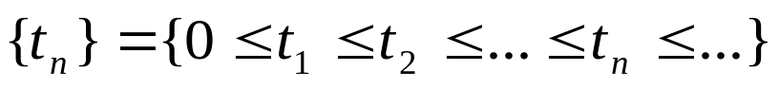

Поток событий является однородным и ординарным, если он характеризуется только моментами поступления событий и задается последовательностью, в которой в один момент времени может произойти только одно событие

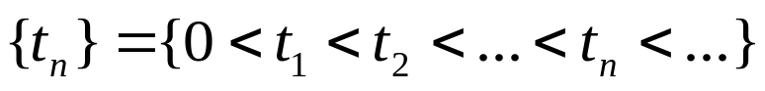

Поток событий является неоднородным, если он задается последовательностью
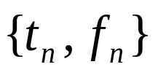,
где
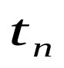- моменты поступления событий, а 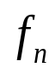- набор признаков события (приоритеты, принадлежность тому или иному источнику, тип канала для его обслуживания и т. д.), в общем случае зависящих от времени.

Поток событий является однородным и ординарным и стационарным, если он характеризуется только моментами поступления событий, задается последовательностью, в которой в один момент времени может произойти только одно событие и характеристики потока не зависят от времени.

Тип СМО определяет судьбу заявок, которые при поступлении в систему обслуживания застают все приборы или накопители занятыми:
- системы с потерями (с отказами);
- системы с блокировкой.

В обеих системах возможны очереди на обслуживание.
В системах с очередями заявки, которые не могут быть обслужены сразу, составляют очередь и с помощью некоторой дисциплины обслуживания выбираются из нее. Некоторые наиболее употребляемые дисциплины:
1) FIFO (first in – first out) – в порядке поступления;
2) LIFO (last in – first out) – первой обслуживается заявка, поступившая последней;
3) SIRO (service in random order) – обслуживание в случайном порядке;
4) – приоритетные системы.

Для краткой характеристики СМО Д.Кендалл ввел символику (нотацию)
A/B/S/m
S - число обслуживающих приборов;
m – количество мест ожидания (емкость накопителя).
A и B характеризуют соответственно поток требований и поток обслуживания, задавая функцию распределения интервалов между заявками во входном потоке и функцию распределения времен обслуживания.
А и В могут принимать значения:
D – детерминированное распределение;
М – показательное;
Е_{r} – распределение Эрланга порядка r;
H_{r} - гиперпоказательное;
G – распределение общего вида.

При этом подразумевается, что потоки являются стационарными, т.е. интервалы между событиями независимы и имеют одинаковое распределение.
Иногда в обозначение добавляют еще один символ /k – количество источников заявок.

- Простейший поток.

Поток, удовлетворяющий следующим трем требованиям, называются простейшим.
1) Поток стационарен, если вероятность поступления заданного числа событий в течение интервала времени фиксированной длины зависит только от продолжительности интервала и не зависит от его расположения на временной оси.
2) Поток ординарный, если вероятность появления двух или более событий в течение элементарного интервала времени 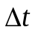→0 есть величина бесконечно малая по сравнению с вероятностью появления одного события на этом интервале.
3) Поток называется потоком без последействия, если для любых неперекрывающихся интервалов времени число событий, попадающих на один из них, не зависит от числа событий, попадающих на другие. Иногда это свойство формулируют следующим образом: распределение времени до ближайшего события не зависит от времени наблюдения, т.е. от того, сколько времени прошло после последнего события.

Поток, удовлетворяющий этим трем условиям, называется простейшим.
Для него число событий, попадающих на любой фиксированный интервал времени подчиняется закону Пуассона, поэтому его иначе называют стационарным пуассоновским.
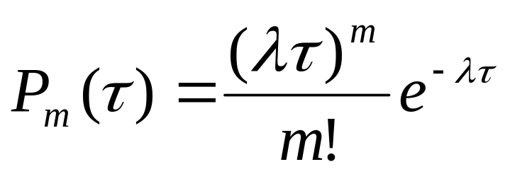

вероятность того, что за интервал времени τ произойдет ровно m событий.

Простейший поток обладает следующими особенностями:
1. Сумма М независимых, ординарных, стационарных потоков заявок с интенсивностями λ_{i} (i = 1, ..., М) сходится к простейшему потоку с интенсивностью

λ = 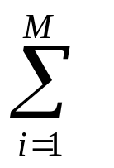λ_{i}

при условии, что складываемые потоки оказывают более или менее одинаково малое влияние на суммарный поток.
Сходимость суммарного потока к простейшему осуществляется очень быстро. Практически можно считать, что сложение четырех-пяти стационарных, ординарных, независимых потоков, сравнимых по интенсивности, достаточно для того, чтобы суммарный поток был близок к простейшему.
Таким образом, для выяснения всех свойств суммарного потока достаточно знать лишь интенсивности суммируемых потоков и практически не требуется знать внутреннюю структуру этих потоков.

Простейший поток обладает устойчивостью, состоящей в том, что при суммировании независимых простейших потоков получается снова простейший поток, причем интенсивности складываемых потоков суммируются.

2. Поток заявок, полученный путем случайного разрежения исходного потока, когда каждая заявка с определенной вероятностью р исключается из потока независимо от того, исключены другие заявки или нет, образует простейший поток с интенсивностью
λ_{p} = р λ,
где λ — интенсивность исходного потока. В отношении исходного потока заявок делается предположение лишь об ординарности и стационарности.

3. Для простейшего потока характерно, что поступление заявок через короткие промежутки времени более вероятно, чем через длинные,— 63% промежутков времени между заявками имеют длину, меньшую среднего периода 1/λ .Следствием этого является то, что простейший поток по сравнению c другими видами потоков создает наиболее тяжелый режим работы системы. Поэтому предположение о том, что на вход системы поступает простейший поток за-
явок, приводит к определению предельных значений характеристик
качества обслуживания. Если реальный поток отличен от простейшего, то система будет функционировать не хуже, чем это следует из полученных оценок.
Интервал времени между произвольным моментом времени и моментом поступления очередной заявки имеет такое же распределение с тем же средним M[τ] = 1/λ , что и интервал времени между двумя последовательными заявками. Эта особенность простейшего потока является следствием отсутствия последействия.
4. Интервал времени между произвольным моментом времени и моментом поступления очередной заявки имеет такое же распределение (3.1) с тем же средним M[τ] = 1/λ , что и интервал времени между двумя последовательными заявками. Эта особенность простейшего потока является следствием отсутствия последействия.

Важная роль простейшего потока при моделировании определяется следующими обстоятельствами:
- Простейшие или близкие к ним потоки часто встречаются на практике;
- При анализе СМО можно получить вполне удовлетворительные результаты, заменяя входной поток любой структуры простейшим с той же интенсивностью;
- При суммировании большого числа ординарных стационарных потоков с практически любым последствием получается поток сколь угодно близкий к простейшему (условие – потоки должны оказывать на сумму равномерно малое влияние);
- Это самый “стохастический” поток ( коэффициент вариации υ - отношение среднего квадратичного к математическому ожиданию для него равен 1), задающий наиболее напряженный режим работы для модели и поэтому реальные характеристики моделируемой системы будут не хуже чем полученные в результате эксперимента с заменой реальных потоков на простейший оценки этих характеристик .
пуассоновского распределения.
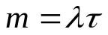
Вероятность того, что за 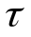 не произойдет не одного события
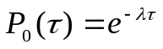
Вероятность, что за времяпроизойдет хотя бы одно событие
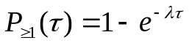
Иногда удобней анализировать систему, рассматривая интервалы между событиями T:
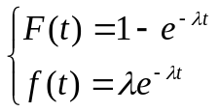
Это показательный закон с интенсивностью 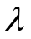.
Математическое ожидание и среднее квадратичное для T:
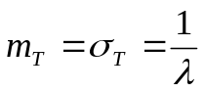
Свойство отсутствие последействия позволяет использовать для исследования простейшего потока аппарат Марковских цепей.
Введем состояния системы следующим образом – считаем систему, находящейся в состоянии S, если в момент времени t в системе находится S заявок.
Определим вероятность 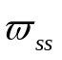 для системы, состояние которой определяется только поступление заявок, того что в момент 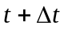 система останется в том же состоянии. Очевидно, эта вероятность определяется тем, что за интервал не поступит ни одной заявки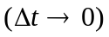
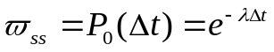 (S=0, 1, 2…)
Разлагая в ряд, получим:
Вероятность получения хотя бы одной заявки 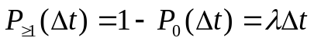
Аналогичные соотношения можно получить, рассматривая процесс обслуживания заявок.

Система M /M/ 1/n

Рассмотрим двухфазную систему, для которой при исследовании P – схем полагали детерминированный входной и просеянный поток обслуживания.
Считаем, что теперь входной поток пуассоновский с интенсивностью , а поток обслуживания – пуассоновский с интенсивностью .
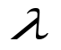
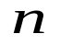
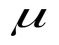
И
К
…

Как и прежде, дисциплина обслуживания FIFO с блокировкой источника.
Состояние – число заявок в системе.
Всего возможно n+3 состояния: от 0 до n+2.
Обозначим 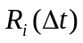 - вероятность прихода за i заявок;
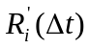 - вероятность обслуживания за i заявок.
Тогда: 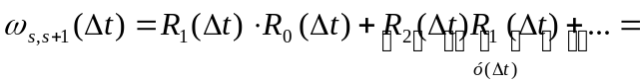
ввиду ординарное
Аналогично 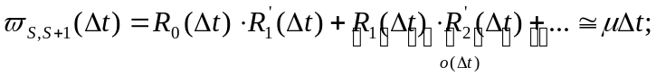
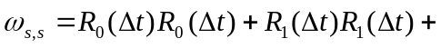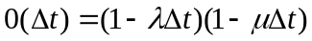+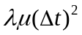=
=1-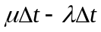+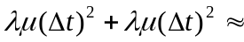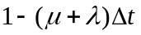

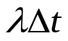
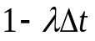
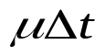
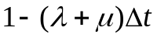
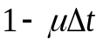
0
1
2
n
N
+1
N+2
…
…

Система уравнений: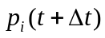 и 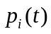- вероятности состояний.
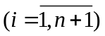
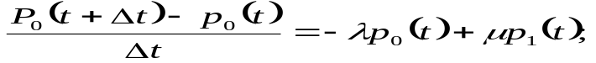
при 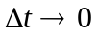 получим

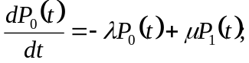
Ввиду стационарности потоков имеем:
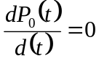 и 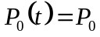, 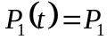
Аналогично для остальных строк системы.
Окончательно имеем: 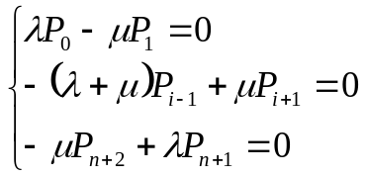
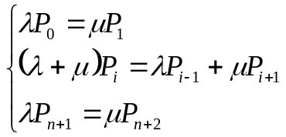
Получена система алгебраических уравнений.
Преобразуем её, начиная со второго и заканчивая предпоследним - новое уравнение получаем сложением старого с новым предыдущим.
В результате новое предпоследнее будет совпадать со старым последним уравнением :
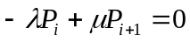 i=0, 1,….n+1
Обозначим 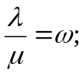 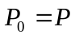
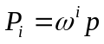, 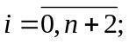
Используем уравнеие нормировки
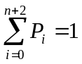 ;
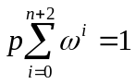;
Это сумма геометрической прогрессии:
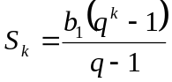
Отсюда:
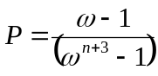
Cреднее время обсл. заявки
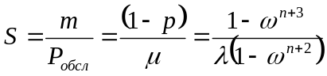

Диаграмма интенсивностей переходов (ДИП).

В рассмотренном ранее методе мы получили искомые результаты, используя следующую последовательность действий:
- построение графа Марковской цепи;
- определение вероятностей переходов;
- построение системы дифференциальных уравнений;
- переход к системе алгебраических уравнений;
- решение системы и получение вероятностей состояний.
Рассмотрим теперь более простой способ непосредственного выписывания алгебраических уравнений.
Построим ДИП, в которой овалами обозначим состояния, а дугами переходы между ними. Как и прежде , будем кодировать состояния числом заявок, находящихся в данный момент в системе. Дугам приписываются числа, соответствующие интенсивностям переходов (а не вероятностям, как это было ранее). В такой диаграмме нет дуг из состояния Е_{к} в это же состояние (т.е. петель).
Когда переходы осуществляются только в соседние состояния, говорят о процессе «размножения и гибели» и соответственно об интенсивностях, с которыми может увеличиваться или уменьшаться количество заявок в системе.
Эта диаграмма содержит ту же информацию, что и граф сети Маркова.
Вспомним рассмотренную ранее систему М/М/1/к. Уравнение для к-го состояния, которое мы получили для неё:
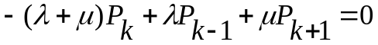; [1]
Рассмотрим ДИП:
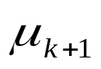
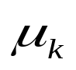
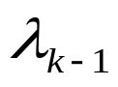
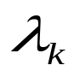
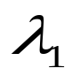

0
1
к-1
к
к+1
…

Построим для этой диаграммы уравнение для Состояния Е_{к}, исходя из закона сохранения потоков вероятностей : сумма входящих потоков вероятностей равна сумме исходящих потоков. В данном случае мы будем понимать под термином “поток вероятности” произведение вероятности состояния на интенсивность перехода из этого состояния.
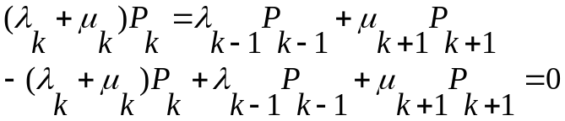 [2]
Видно, что при λ_{к}=λ и μ_{к}=μ (к=0,1,…) выражение [2] совпадает с [1].
Подчеркнём, что всё это справедливо только для простейших потоков.

Формула Литтла.

Эта формула связывает для предельного (стационарного режима работы) среднее число заявок, находящихся в СМО L_{c} и среднее время пребывания заявки в системе W_{c}.
Рассмотрим произвольную СМО (одноканальную, многоканальную, марковскую, немарковскую и т.д.)
Если установился стационарный (предельный) режим, , то среднее число прибывающих за единицу времени заявок равно среднему числу заявок, покидающих СМО (т.е. оба потока будут иметь одну и ту же интенсивность λ).
Введем в рассмотрение две функции: X(t) и Y(t), значениями которых будут являться соответственно число заявок, поступивших к моменту t в систему и число заявок, покинувших к этому моменту систему.

X(t)
Y(t)
t

t₂
t₁

Обе функции случайны, меняются скачком на 1. Число заявок, находящихся в СМО в момент t равно:
Z(t) = X(t) – Y(t)
Рассмотрим очень большой промежуток времени Т и вычислим для него среднее число заявок, находящихся в СМО
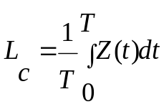
Интеграл есть площадь заштрихованной фигуры, состоящей из прямоугольников высотой 1 и длиной, равной времени пребывания в системе соответствующей заявки t₁, t₂ … .
Значит мы можем записать: 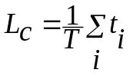.
Умножим и разделим на λ: 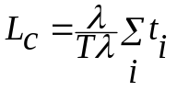
Но Tλ - среднее время пребывания заявки в СМО, т.е. W_{c}. Окончательно:
L_{c} = λW_{с}

Аналогично выводится соотношение
L_{оч} = λW_{оч} ,
где L_{оч} – средняя длина очереди,
W_{оч} - среднее время пребывания заявки в очереди.

Система М/М/n/0 (с отказами)
.
.
.
1
n
2

λ

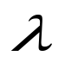

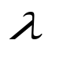
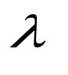
0
1
к-1
к
k+1
…

2
n
…

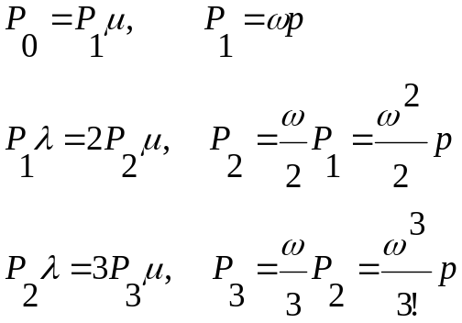
…
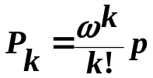 (1)
Из уравнения нормировки получим:
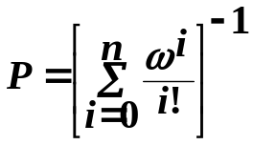 (2)
(1) и (2) – формулы Эрланга. Они справедливы и для произвольного распределения времени обслуживания.
Найдём характеристики эффективности системы.
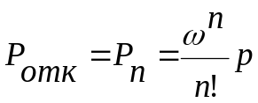
Относительная пропускная способность (вероятность того, что заявка обслужится)
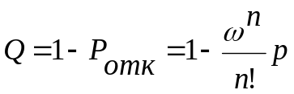
Абсолютная пропускная способность (среднее число обслуживаемых в единицу времени заявок)
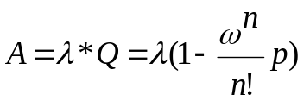

Среднее число занятых каналов. Можно найти таким образом:
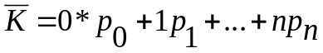
Но можно получить результат и более простым путём:
А – это интенсивность потока обслуженных заявок. Каждый канал в единицу времени обслуживает μ заявок. Следовательно
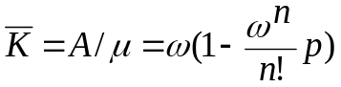

Одноканальная СМО с неограниченной очередью (М/М/1/∞)
0
1
к
…

2
…

Такого рода системы часто встречаются на практике.

Существуют ли финальные вероятности? Да, если ω<1 (т.е. 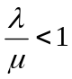). При ω=1 очередь будет бесконечно расти.
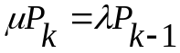
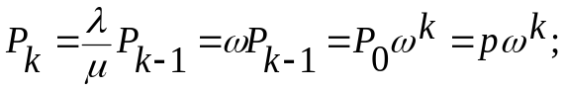
Уравнение нормировки 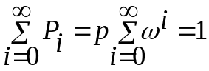. Отсюда 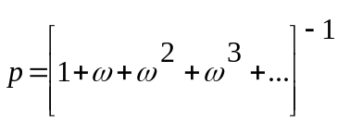.
Это сумма бесконечной геометрической прогрессии 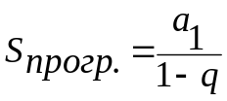 . При ω<1 она сходится к 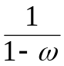.
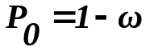
Видно, что самая большая вероятность Р₀.
Проведём исследование характеристик системы.
Среднее число заявок в системе
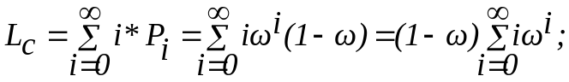
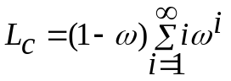 (От 1, т.к. при i=0 имеем нулевое слагаемое)
Для получения результата применим следующий приём:
Вынесем ω из суммы:
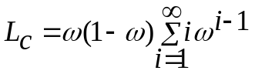
Под знаком суммы имеем производную от ω^{i}:
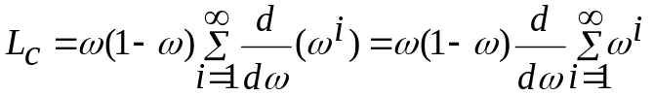
Сумма представляет собой сумму бесконечно убывающей геометрической прогрессии с первым членом ω и знаменателем ω. Она сходится к 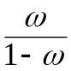, производная от неё 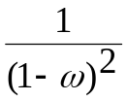.
Окончательно: 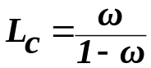
Применяя формулу Литтла, получим среднее время пребывания заявки в системе
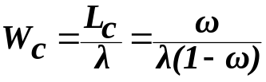
Среднее число заявок в очереди L_{оч}.
Рассуждаем: L_{оч} равно L_{сис}-L_{обсл}, где L_{обсл} – среднее число заявок, обслуживаемых в канале. У нас под обслуживанием может быть 1 заявка или 0 заявок. Вероятность 1 заявки равна вероятности того, что канал занят Р_{зан}=1-Р₀
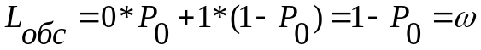
Отсюда: 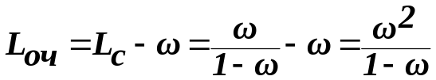
По Литтлу: 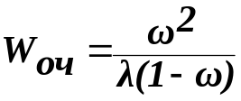

n-канальная СМО с неограниченной очередью М/М/n/∞

0
1

0
1
к
n
n+1
…

n+2
…

…
…

Для этой системы существуют финальные вероятности, если:
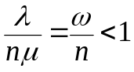
Вспомним систему М/М/n/0, по сравнению с ней значение для Р будет выглядеть так:
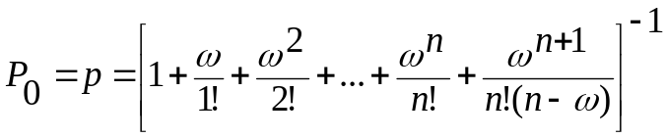
Последнее слагаемое – сумма бесконечно убывающей геометрической прогрессии 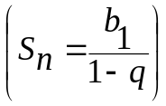 с первым членом 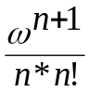 и значением 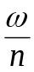
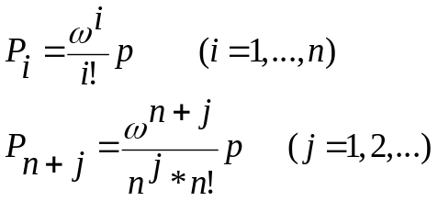
Найдём характеристики эффективности.
Среднее число занятых каналов:
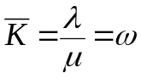
Среднее число заявок в очереди L_{оч}
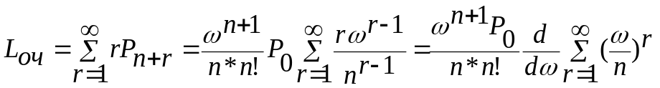
Как и в предыдущей задаче получим
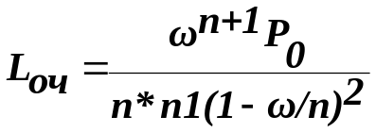
Прибавляя к L_{оч} среднее число заявок под обслуживание (оно же среднее число занятых каналов), получим:
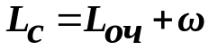
Соответственно по Литтлу:
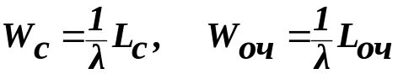
А теперь пример.
Вариант 1. Вариант 2.
k₁
k₂
λ₂=0,45
μ₂=0, 5
μ₂=0, 5
λ₁=0,45
k₁
k₂
λ=λ₁+λ₂=0,9
μ=0, 5
μ=0, 5
Сравнение вариантов.
Вариант 1

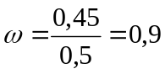;
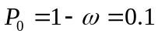;
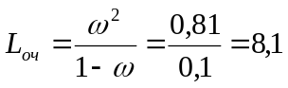;
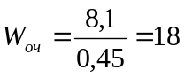.
Вариант 2
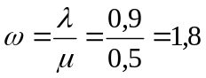;
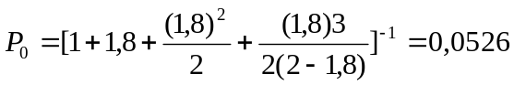;
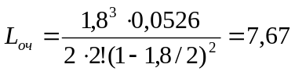;
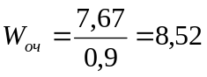.
Для самостоятельного анализа – на сколько должна изменится производительность канала ( за счет специализации), чтобы вариант 1 стал предпочтительней?

М/М/1//n с ожиданием ответа
.
.
.
1
n
2
μ
λ
μ
μ
μ
n-1
n
2
1
0
λ
2λ
nλ
(n-1)λ
…

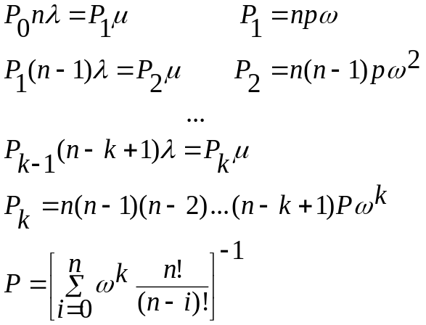

Система М/М/N/r/L с отказам.
.
.
.
1
N
2
r
.
.
.
1
L
2
…

Источники ожидают ответа.
k=r+N; L>k

μ
2μ
(N-1)μ
N-2
N-1
2
1
0
Lλ
λ(L-1)
…
N
Nμ
K-1
K
N+1
(L-K+1)λ
…
(L-N)λ
Nμ
Nμ

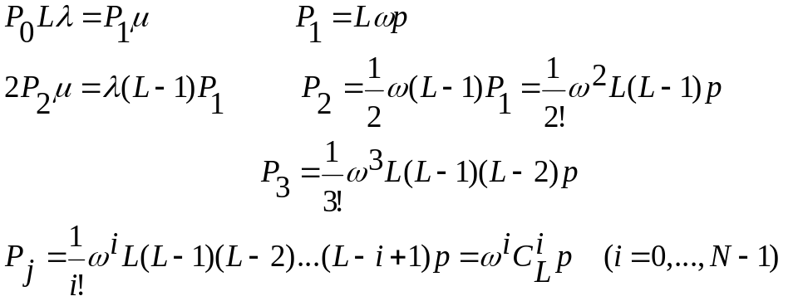
Для 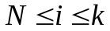
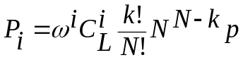
Формула для Р достаточно сложна и мы её не приводим, хотя она и может быть получена непосредственными вычислениями.

Метод этапов. Распределение Эрланга.

Простейший поток с нтенсивностью λ
Т₁
к=3
Т₂
Т₃
к=2
τ

Сохраним в нём каждую к-ю точки, а остальные выбросим. Получим поток Эрланга к-го порядка (простейший поток это Эрланг 1-го порядка). Можно показать, что интервалы между событиями в таком потоке распределены по закону:
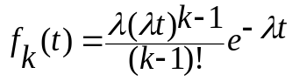
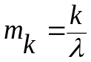
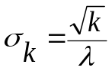

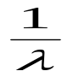
k=1
k=2
k=3
k=20

Выясним, как будет изменяться поток Эрланга, если его интенсивность с возрастанием к не будет изменяться.
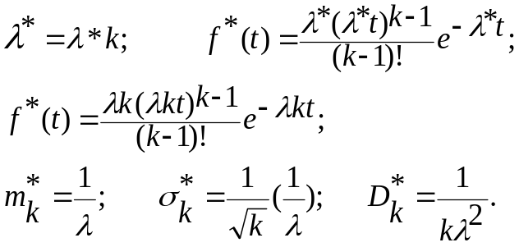
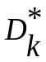 - дисперсия.
Это т.н. нормированный поток Эрланга. Используя его, можно аппроксимировать полученные эмпирическим путём распределения. Если проведены измерения интервалов обслуживания или поступления и полученные данные достаточны только для оценки среднего значения и дисперсии, то можно подобрать одну из кривых распределения Эрланга с этими значениями.
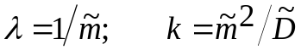 (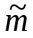 и 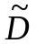 - экспериментальные оценки)
А теперь рассмотрим метод этапов, который позволяет исследовать СМО более общего вида, чем системы типа размножения и гибели.
Основой метода этапов является свойство отсутствия последействия у показательного распределения.
μ
1)

обслуживающий прибор
2μ
2μ
2)

Для 1)
Для 2) каждый прибор характеризуется плотностью распределения
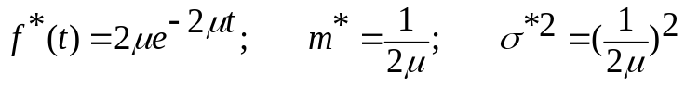
При этом прибор работает так, что на вход его может быть принято на обслуживание требование только если предыдущая заявка обслуживается второй фазой.
Посмотрим, как распределено общее время обслуживания. Это сумма 2-х независимых случайных величин с одинаковым распределением.
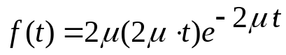
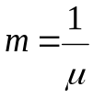 (сумма мат. ожид.)

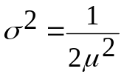 (сумма дисперс.) : 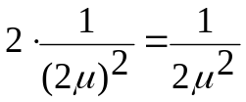
Если число этапов r
rμ
rμ
…
rμ
1
2
r

Для каждого этапа: 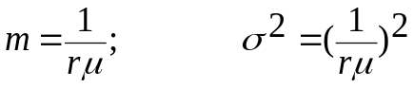
Для всего прибора: 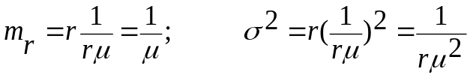
Функция плотности: (это Эрланг)
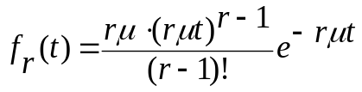

Система М/Е_{r}/1

rμ
rμ
…
rμ
1
2
r
λ
rμ
rμ
…
rμ
1
2
r
λ

Будем описывать состояние системы в определённый момент времени общим числом этапов обслуживания, через которое должны пройти все находящиеся в этот момент в системе заявки до полного завершения их обслуживания.
Если в системе к заявок, а обслуживаемая находится на I-ом этапе обслуживания, то общее число этапов обслуживания для всех заявок:
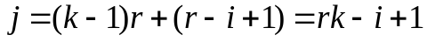
0
1
r
j-r
j
…
rμ
r+1
…
…
j+1
2
rμ
rμ

Р_{j} – вероятности состояний, считаем Р_{j} =0, если j<0.
Используя закон сохранения потоков вероятностей (сумма входящих равна сумме исходящих), запишем систему:
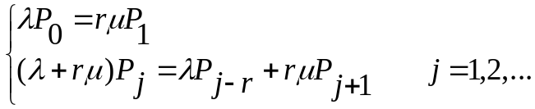
Решив систему, получим значения Р_{j}. Используя их, можно найти Р_{к}*- вероятности наличия в системе к заявок.
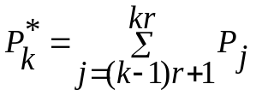
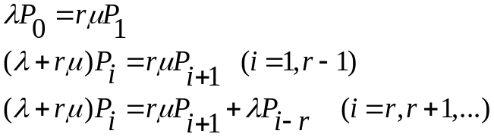
Система Е_{r}/М/1/∞

приёмное устройство обсл. прибор
rλ
rλ
…
rλ
1
2
r
μ

Считаем, что каждая заявка, вышедшая из приёмного устройства, но ещё не обслуженная, вносит r этапов поступления.
Как только заявка появляется на выходе приёмного устройства, на его вход поступает новая. (Заявка является поступившей, находящейся в СМО, если она вышла из приёмного устройства.)
Если в системеимеется к заявок, а очередная поступившая находится на i-м этапе приёма, то общее число этапов приёма:
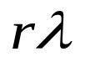
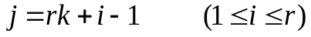
0
1
r
j-1
j
…
μ
r+1
…
…
j+1
2
j+r
μ
μ
μ

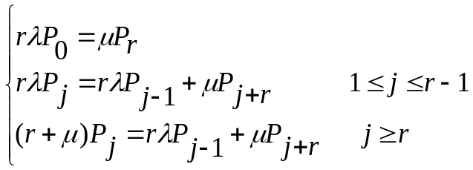
Зная значения Р_{j} (решив систему), можно найти значения P*_{k} – вероятности наличия в системе к заявок.
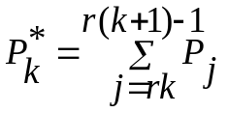
Гиперэрланговское распределение

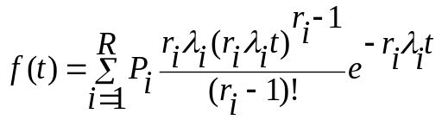

P₂
r_{2λ2}
r_{RλR}
r_{1λ1}
…
…
…
r_{RλR}
r_{2λ2}
r_{1λ1}
P₁
P_{R}

Можно строить мат. Модель, но часто это распределение используется при имитационном моделировании.

